Приложения к публичному докладу
Приложение №1
Контингент образовательного учреждения.

В 2012- 2013 учебном году в школе обучались:
№ п/п | класс  содержание | 1 | 2 | 3 | 4 | Итого: | 5 | 6 | 7 | 8 | 9 | Итого: | 10 | 11 | Итого: | Всего:
1 | Кол-во уч-ся на начало уч. года | 33 | 28 | 23 | 26 | 110 | 26 | 19 | 15 | 27 | 22 | 109 | 7 | 16 | 23 | 242
2 | Кол-во уч-ся на конец уч. года | 31 | 29 | 23 | 26 | 109 | 27 | 18 | 17 | 28 | 22 | 112 | 7 | 16 | 23 | 244

Контингент учащихся за 5 лет (на конец учебного года)
 | 2008/2009 | 2009/2010 | 2010/2011 | 2011/2012 | 2012/2013
начальная школа | 91 | 86 | 91 | 96 | 110
среднее звено | 109 | 138 | 127 | 105 | 109
старшее звено | 26 | 10 | 9 | 25 | 23
итого | 225 | 234 | 228 | 228 | 242

Приложение №2
Структура управления школой

Управляющий совет

Педагогический совет
Общее собрание трудового коллектива
Директор

Заместители директора
Общешкольный родительский комитет
Профсоюзный комитет

Общешкольное родительское собрание
Методсовет
Старшая вожатая

ШМО
Творческие группы
Психолог

Приложение№3
План внеурочной деятельности
МБОУ Алексеевской сош в рамках федерального государственного образовательного стандарта начального общего образования на
2012/2013 учебный год
I cтупень обучения
1-2 классы
Направление деятельности | Название курса | 1А | 1Б | 2А | 2Б
Общеинтеллектуальное | «Почемучка» | 1 | 1 | 1 | 1
Общеинтеллектуальное | Всеобщая начальная подготовка по шахматам | 1 | 1 | - | -
Общеинтеллектуальное | «Юный исследователь» | - | - | 1 | 1
Духовно - нравственное | Доноведение | 1 | 1 | 1 | 1
Духовно - нравственное | «Юный патриот» | 1 | 1 | 1 | 1
Спортивно - оздоровительное | «Здоровейка» | 2 | 2 | 1 | 1
Экологическое | «Юный эколог» | 1 | 1 | 2 | 2
Социальное | «Мой мир» | 1 | 1 | 1 | 1
Общекультурное | «Азбука мастерства» | 2 | 2 | _ | _
Общекультурное | «Мое рукотворчество» | _ | _ | 2 | 2
Общее количество часов |  | 10 | 10 | 10 | 10
Приложение 4
Расписание кружковой работы на 2012 – 2013 учебный год
№п/п | Название кружка | Ф.И.О. руководителя | Понедельник | Вторник | Среда | Четверг | Пятница
1. | Краеведческий кружок «Патриот» | Мазурова Н. М. |  | 14.30-15.30 |  | 14.30-15.30
2. | Краеведческий кружок «Родничок» | Королецки Е. Н. | 15.00-16.15 |  | 15.00-16.00
3. | Креативное рукоделие | Казимирова Г. В. | 15.00-16.15 |  |  |  | 15.00-16.00
4. | ЮИД «Зеленый свет» | Щербак Л.В. |  | 15.00-16.15 |  | 15.00-16.00
5. | Секция футбола - юноши | Первушин С.А. |  | 15.30-16.46 |  | 15.30-16.30
№п/п | Название кружка | Ф.И.О. руководителя | Понедельник | Вторник | Среда | Четверг | Пятница
1. | Краеведческий кружок «Патриот» | Мазурова Н. М. |  | 14.30-15.30 |  | 14.30-15.30
2. | Краеведческий кружок «Родничок» | Королецки Е. Н. | 15.00-16.15 |  | 15.00-16.00
3. | Креативное рукоделие | Казимирова Г. В. | 15.00-16.15 |  |  |  | 15.00-16.00
4. | ЮИД «Зеленый свет» | Щербак Л.В. |  | 15.00-16.15 |  | 15.00-16.00
5. | Секция футбола - юноши | Первушин С.А. |  | 15.30-16.46 |  | 15.30-16.30

Приложение №5
Психолог

Сводная таблица основных психодиагностических мероприятий

Методика | Выборка | Высокий уровень % | Средний уровень % | Низкий уровень %
Методика,  выявляющая  сформированность  школьной  позиции | 1а | 47% | 40% | 13%
Методика,  выявляющая  сформированность  школьной  позиции | 1б | 44% | 44% | 12%
Методика,  выявляющая  сформированность  школьной  позиции | 11 | 62% | 34% | 4%
Методика,  выявляющая  сформированность  взаимоотношений  среди учащихся | 2а | 72% | 21% | 7%
 | 2б | 68% | 22% | 10%
 | 3 | 80% | 20% | 0%
Методика,  выявляющая  уровень  самооценки  учащихся | 9 | 70% | 25% | 5%
Методика,  выявляющая  уровень  психологического  благополучия в классе | 4 | 65% | 25% | 10%
 | 6 | 80% | 20% | 0%
 | 7 | 50% | 30% | 20%
Анкета  для  родителей  первоклассников | Родители первоклассников | 64% | 36% | 0%
Тест школьной  тревожности  Филлипса | 1а | 10% | 23% | 67%
Тест школьной  тревожности  Филлипса | 1б | 12% | 23% | 65%
Тест школьной  тревожности  Филлипса | 5 | 20% | 57% | 23%
Тест школьной  тревожности  Филлипса | 10 | 0% | 15% | 85%
Диагностика  уровня  уверенного  поведения  в социуме | 8а | 69% | 21% | 10%
Диагностика  уровня  уверенного  поведения  в социуме | 8б | 64% | 22% | 14%

Оценка уровня школьной мотивации
обучающихся 1-х классов
Данная анкета разработана Н. Г. Лускановой для изученияуровня учебной мотивации учащихся. В нее включено 10 вопросов, отражающих отношение детей к школе и обучению. Вопросы анкеты построены по закрытому типу и предполагают выбор одного из трех вариантов ответов.
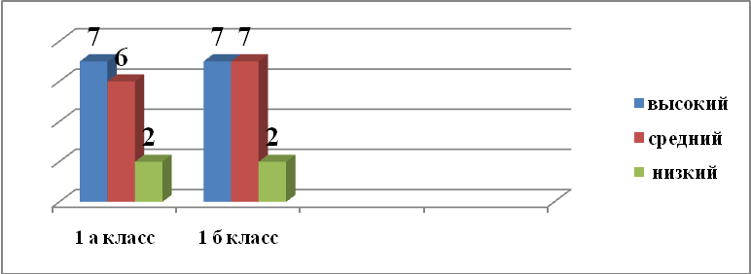

Анкетирование родителей «Выявление признаков дезадаптации»
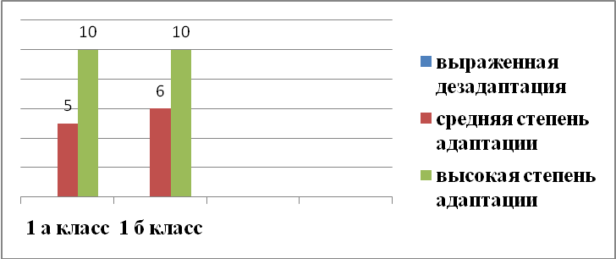
Интервьюирование педагога об уровне адаптации обучающихся
(1а класс – Кавалерист Н.А., 1 б класс – Васильева С.С.)

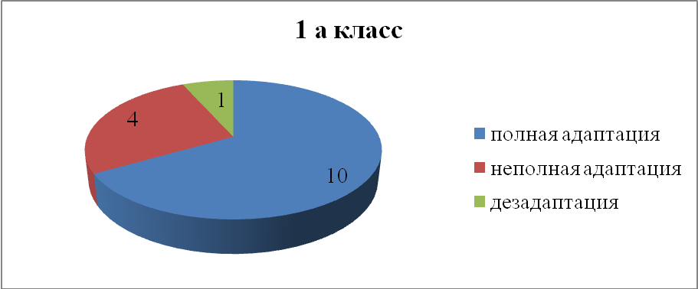

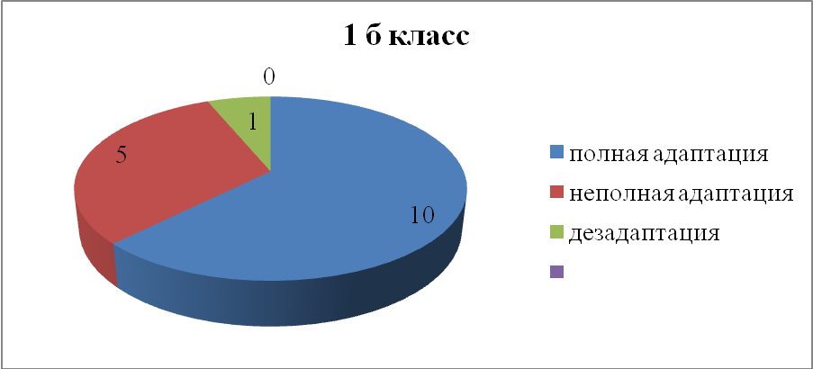

Оценка уровня тревожности обучающихся 5 класса
Тест школьной тревожности Филлипса
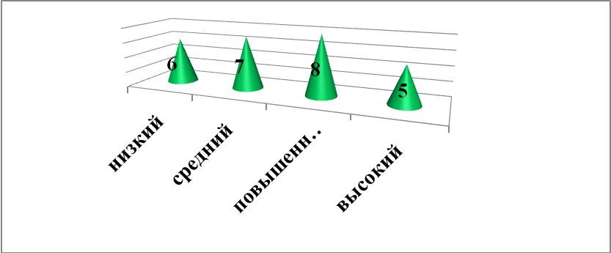

Анализ психологической комфортности
обучащихся 5-11 классов

Показатели комфортности | уровни
 | повышенный | высокий | Средний  норма | сниженный
Напряженность | 15% | 21% | 52% | 14%
Психологический климат | 2% | 74% | 16% | 8%
Мотивация | 20% | 51% | 20% | 9%
Удовлетворенность образовательной средой | 5% | 20% | 70% | 5%
Приложение 6
Мониторинг здоровья учащихся

Статистика заболеваемости (за 3 года)
Тип заболеваний | Из них, число хронически заболевших |  |  | Число имеющих инвалидность
Тип заболеваний | 2011 год | 2012 год | 2013  год | 2011 год | 2012  год | 2013  год
сердечно-сосудистые | 6 | 11 | 7 | - | - | -
опорно-двигательные | 33 | 33 | 33 | - | - | -
зрение | 16 | 12 | 10 | 1 | - | -
тонзиелит | 4 | 3 | 3 | - | - | -
пиелонефрит | 2 | 2 | 1 | - | - | -
сахарный диабет |  |  |  | 1 | 1 | 1
заболевания нервной системы |  |  |  | 1 | 1 | -

Приложение №7
Перечень компьютеров, имеющихся в ОУ
Тип компьютера | Количество | Где используются (на уроке, факульт. занятии, управлении и др.)
Рабочее место ученика | 4 | На уроках
Рабочее место библиотекаря | 1 | В образовательном процессе
Рабочее место учителя | 1 | На уроках, внеклассная работа
Рабочее место для интернета | 3 | На уроках, внеклассная работа
Ноутбук ACER | 1 | На уроках
ПК Formoza | 5 | На уроках, внеклассная работа
ПК | 11 | На уроках, внеклассная работа
Intel PENTIUM 7500/G41/2GB DDR | 4 | На уроках, внеклассная работа
Компьютер в сборе INTEL CELERON | 4 | На уроках, внеклассная работа
Мультимедийный компьютер ACER | 2 | На уроках, внеклассная работа
ПК к Учебному оборудованию кабинета физики | 1 | На уроках физики
ИТОГО | 37

Наличие в ОУ оргтехники и технических средств обучения
Наименование | Количество
Мультимедиа проектор BenQ MP612сDLP | 3
телевизоры | 5
Ксерокс | 2
принтер | 6
Принтер Samsung МФУ | 1
Музыкальный центр LG | 1
Музыкальный центр Panasonic | 1
Видеокамера Panasonic JVC | 1
Видеокамера SONY | 1
Фотоаппарат SONY | 1
Фотоаппарат Fujitsu | 1
Экран настенный SM-WM153*153 MW | 3
Экран на штативе SM –TR180*180 MW настенный подпруженный | 1
Интерактивный доска | 7
Компьютеры | 37
Программно- методический комплекс для проведения лабораторных работ по химии | 1
Типовой комплект учебного и учебно – наглядного оборудования для кабинета физики | 1

В школе имеется библиотечный фонд.
Книжный фонд (экз.) | Всего | % обеспеченности
Книжный фонд (экз.) | Всего | I ступень | II ступень | III ступень
в том числе: | 14280
учебники | 2926 | 96 | 91 | 100
учебно-метод. литература | 150 | 100 | 100 | 100
художественная | 1169 | 90 | 75 | 80
подписная | 150

Приложение 8
Средний возраст педколлектива -50 лет
До 30 лет-3 человека- 13%
До 40 лет-2 человека-9%
До 50 лет-3 человека -13%
До 60 лет-10 человек 45,4%
От 60 лет-4 человека-18%
Педагоги-мужчины- 27%
Педагоги женщины -73%

Состав педагогических кадров по квалификационным категориям (в процентах).
Категория | 2010-2011 | 2011-2012 | 2012-2013
Высшая | 0% | 0% | 14,2%
Первая | 47 % | 47% | 33,3%
Вторая | 26% | 26% | 14,2%
Соответствие должности | 5,2% | 31,5% | 28,5%

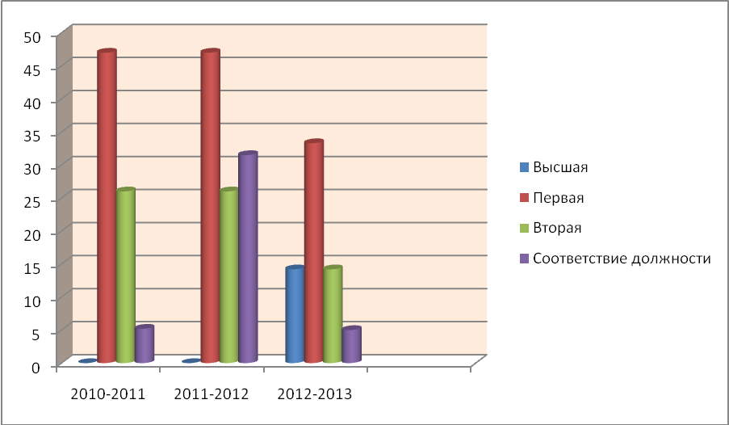

Приложение №9

Используемые педагогические технологии | С какого  времени
Поэтапного формирования умственных действий | с 1992 г.
Алгоритмического обучения | с 1998 г.
Коммуникативные технологии:  - проблемные дискуссии;  - направленный диалог;  - межгрупповой диалог;  -дискуссия - диалог | с 1996 г.
Технологии дифференцированного обучения | с 2002г.
Технологии проектной деятельности | С 2008
Компьютерные технологии | с 2002 г.
Здоровьесберегающие технологии  Игровые технологии | с 2002 г.  с 1992
Проблемные технологии:  -проблемное изложение;  -исследовательские технологии  - технологии модульного обучения | с 2005 г.
Технологии индивидуального обучения | с 2003 г.
Приложение№10
Основные виды методической продукции, разработанные учителями школы в 2012-2013 учебном году
№ п/п | Вид методического продукта | Ф.И.О. учителя-автора | Где был представлен продукт
1 | Разработка урока теме «Причастие. Причастный оборот» (модульная технология) 6 класс | Учитель русского языка и литературы Пужалин Э.Н. | РМО учителей – учителей филологов
2 | Урок - практикум «Сочинение – рассуждение как вид творческого задания ЕГЭ» (модульная технология) 10 класс | Учитель русского языка и литературы Пужалина | ШМО учителей -филологов
3 | Методическая разработка урока «Путешествие в мир профессий» по теме «Прогрессия» 6 класс | Учитель математики Щербина Н.Н. | ШМО учителей математики
4 | Методическая разработка урока тему «Химические свойства и применение спиртов» 10 класс | Учитель химии и биологии Королецки Е.Н. | ШМО учителей химии и биологии
5 | Методическая разработка урока тему «Сочетание жи- ши» 1А класс | Учитель начальных классов Кавалерист Н.А. | ШМО учителей начальных классов
6 | Методическая разработка урока тему «Имена существительные собственные » 2Б класс | Учитель начальных классов Короткая С.В. | ШМО учителей начальных классов
7 | Методическая разработка мероприятия тему «Сороковые – роковые» 6 класс | Библиотекари Коренева Н.В., Маркина Е.А. | РМО библиотекарей
8 | Тесты для 1-4 классов в рамках инновационного проекта «Итоговое тестирование как средство повышения качества знаний обучающихся первой ступени обучения» | Учителя начальных классов | Анализ работы над инновационным проектом
9 | Результаты деятельности введения курса ОРСК. | Учитель начальных классов Короткая С.В. | Педсовет
10 | Разработки мероприятий и уроков к предметным неделям: географии, искусства, МХК, английского языка. | Учителя -предметники | В ходе предметных недель
11 | Методическая разработка урока по теме  « Что мы можем сделать, чтобы спасти землю»8А | Учитель английского языка Лаврова Ю.С. | ШМО учителей - филологов
12 | Анализ деятельности педагогов по реализации инновационного проекта «Итоговое тестирование как средство повышения качества знаний обучающихся первой ступени обучения» | Учителя начальных классов | Методический совет
13 | Презентации к урокам | Учителя - предметники
14 | Электронные приложения к урокам | Учитель математики и физики Щербина Н.Н. | РМО и ШМО учителей математики и физики

Приложение № 11
В 2012- 2013 учебном году учителя прошли курсы переподготовки

№ п/п | Ф. И.О. учителя | Предмет | Место прохождения курсов. | Проблема,  программа | Сроки проведения курсовой подготовки | Количество часов
1. | Сидоров К.С. | Учитель немецкого, английского языков | ФГАОУ ВПО «ЮФУ» | «Повышение квалификации по вопросу внедрения электронных образовательных ресурсов в учебно – образовательный процесс государственных и муниципальных общеобразовательных учреждений Ростовской области | С 08.10.2012 г. по 17.10. 2012 г. | 72 ч.
2. | Коренева Н.В. | Учитель обществознания, географии | ФГАОУВПО»Южный федеральный университет»  ФГАОУВПО»Южный федеральный университет» | «Современные технологии реализации компетентностного подхода в обучении школьников в условиях ФГОС (география)  г. «Современные технологии реализации компетентностного подхода в обучении школьников в условиях ФГОС  (история, обществознание) | С. 25.03. 2013 г. по 29.03.2013  С 20.05.2013 г. по 24.05.2013 г. | 72 ч.  72 ч.
3. | Кавалерист Н.А. | Учитель начальных классов | ФГАОУ ВПО «Южный федеральный университет» | «Основные направления реализации стандартов второго поколения в начальной школе» | С 29.10.2012 г. по 14.11.2012 г. | 72 часа
4. | Пужалина Т.В. | Зам. директора по УВР | РИПК и ПРО | «Иннвоационные ресурсы развития образовательного учреждения в условиях введения ФГОС основного и среднего (полного) общего образования» | С 21.01.13 по 13.04.2013 г. РИПК и ПРО | 144 ч.
5. | Коренев А.Н. | Учитель информатики | НОУДПО «Институт АйтТи» | «Информационно – коммуникационные технологии (ИКТ) в профессиональной деятельности: Установка и администрирование ПСПО» | С 25 10.12 по 03.11.12г. | 72 ч.
6. | Пужалин Э.Н. | Учитель русского языка | РИПК и ПРО | «Образовательные технологии эффективного обучения русскому языку и литературе в условиях реализации ФГОС », в объеме | С 17.09.2012 г. по 12.12.2012 г. | 144 ч.
7. | Королецки Е.Н. | Учитель химии, биологии, географии | ФГАОУВПО»Южный федеральный университет»  ФГАОУВПО»Южный федеральный университет» | «Современные технологии реализации компетентностного подхода в обучении школьников в условиях ФГОС (география)  Современные технологии компетентностного подхода в обучении школьников в условиях ФГОС(химия, биология, экология) | С. 25.03. 2013 г. по 29.03.2013 г.  С 17.11 2012 г по 29.11 2012 г. | 72 ч.  72 ч
8. | Маркина Е.А. | Учитель начальных классов | ФГАОУВПО»Южный федеральный университет» | по программе «Основные направления реализации стандартов второго поколения в начальной школе | С 29.10.2012 г. по 14.11.2012 г. | 72 ч.
9. | Васильева С.С. | Учитель начальных классов | ФГАОУВПО»Южный федеральный университет» | по программе «Основные направления реализации стандартов второго поколения в начальной школе» | С 29.10.2012 г. по 14.11.2012 г. | 72 ч.
Приложение№12
Результаты обучения за 2012-2013 год

Ступень обуче-  ния | Всего  уч-ся | Кол- во аттестуемых | «5» | «4» | «3» | «2» |  |  |  |  | Не успевают с одной «2» | % успеваемости | % качества
  Не аттестованы
  Всего | По болезни
  Успевают с одной
  «4» | «3»
I | 109 | 78 | 7 | 27 | 43 | 0 | 0 | 0 | 6 | 2 | 0 | 100% | 43,5%
II | 112 | 112 | 2 | 40 | 69 | 1 | 0 | 0 | 0 | 8 | 1 | 96,4% | 37,5%
III | 23 | 23 | 0 | 10 | 13 | 0 | 0 | 10(физкультура) | 0 | 0 | 0 | 100% | 43,4%
Итого: | 244 | 213 | 9 | 77 | 125 | 1 | 0 | 10 | 6 | 10 | 1 | 99,5% | 40,4%
Итоги 2012-2013 учебного года по каждому классу
Класс | Колич обуч. | на "5" | на "4"-"5" | с 1 "4" | с 1 "3" | Не успевают | Успеваемость | Качество знаний | Кл.руков.
2А | 14 | 1 | 6 | 1 | 2 | 0 | 100% | 50% | Сидоренко С.Б.
2Б | 15 | 1 | 6 | 2 | 0 | 0 | 100% | 46,6% | Короткая С.Б.
3 | 23 | 0 | 9 | 3 | 0 | 0 | 100% | 39% | Маркина Е.А.
4 | 26 | 5 | 6 | 0 | 5 | 0 | 100% | 47,8% | Рассолова Н.Г.
5 | 27 | 2 | 13 | 0 | 0 | 1 | 96% | 55,5% | Ерохина О.П.
6 | 18 | 0 | 7 | 0 | 1 | 0 | 100% | 38,8% | Сидоров К.С.
7 | 17 | 0 | 3 | 0 | 0 | 0 | 100% | 17,6% | Сагайдачная В.П
8А | 15 | 0 | 3 | 0 | 2 | 0 | 100% | 20% | Щербина Н.Н.
8Б | 13 | 0 | 6 | 0 | 3 | 0 | 100% | 46% | Коренева Н.В.
9 | 22 | 0 | 8 | 0 | 2 | 0 | 100% | 36,3% | Пужалин Э.Н.
10 | 7 | 0 | 5 | 0 | 0 | 0 | 100% | 71,4% | Селезнева Л.А.
11 | 16 | 0 | 5 | 0 | 0 | 0 | 100% | 31% | Королецки Е. Н.
Качество обученности обучающихся МБОУ Алексеевской сош
2010-2011 год – 34%
2011-2012 год- 41,3%
2012-2013 год-40,4%

Количество хорошистов и отличников за последние три года
Год | 2010/2011 | 2011-2012 | 2012-2013
Количество отличников | 7 | 9 | 9
Количество хорошистов | 63 | 74 | 77

Список учеников, окончивших год на «5»
1.Мирющенко Наталья-4 кл.
2.КалугинаПолина – 4 кл.
3. Казимиров Максим- 4 кл.
4.Лаврова Дарья – 5кл.
5.Зенкова Диана – 2Бкл.
6. Стояненко Богдан-4 кл.
7. Курьян Денис -5 кл.
8. Петров Максим -2А кл.
9. Безлуцкая Наталья-4 кл.

Уровень освоения содержания образовательных программ обучающимися школы за 2012-2013 учебный год

№ п/п | Предметы/классы | 2А | 2Б | 3 | 4 | 5 | 6 | 7 | 8А | 8Б | 9 | 10 | 11 | Средний  балл
1 | Русский язык | 3,5 | 3,2 | 3,4 | 3,7 | 3,7 | 3,7 | 3,2 | 3,4 | 3,7 | 3,6 | 3,7 | 3,5 | 3,2
2 | Литература  (чтение) | 4,5 | 4 | 3,9 | 4,1 | 4,1 | 3,8 | 3,8 | 3,9 | 4 | 4 | 4,4 | 4 | 4
3 | Немецкий язык | - | - | - | - | - |  | 3,7 | - | - | 3,8 | 3,5 | 3,8 | 3,7
4 | Английский язык | 4,4 | 4 | 4,1 | 3,8 | 3,8 | 3,9 |  | 4,2 | 4,3 | - | - | - | 4
5 | Математика  (алгебра) | 3,7 | 3,9 | 3,6 | 3,8 | 3,8 | 3,6 | 3,2 | 3,5 | 3,5 | 3,5 | 3,7 | 3,5 | 3,5
6 | Геометрия | - | - | - | - | - | - | 3,2 | 3,5 | 3,5 | 3,5 | 3,7 | 3,4 | 3,4
7 | Информатика | - | - | - | - | - | - | - | 4 | 3,9 | 3,8 | 4 | 4,7 | 4
8 | Физика | - | - | - | - | - | - | 3,2 | 3,6 | 3,5 | 3,6 | 3,7 | 3,6 | 3,5
9 | Химия | - | - | - | - | - | - | - | 4,4 | 3,6 | 3,5 | 3,7 | 3,4 | 3,7
10 | Биология | - | - | - | - | - | 3,8 | 3,4 | 3,5 | 3,5 | 3,5 | 3,7 | 3,7 | 3,5
11 | Природоведение  Ок. мир | 4,2 | 4 | 4 | 4 | 4,1 | - | - | - |  | - | - | - | 4
12 | География | - | - | - | - | - | 3,5 | 3,2 | 3,5 | 3,6 | 3,6 | 3,8 | 3,6 | 3,5
13 | История | - | - | - | - | 4,1 | 4 | 3,4 | 3,6 | 3,5 | 3,4 | 3,7 | 4 | 3,7
14 | Обществознание | - | - | - | - | - | 3,8 | 3,4 | 3,7 | 3,6 | 3,6 | 3,7 | 3,6 | 3,6
15 | Физкультура | 5 | 4,4 | 5 | 5 | 4,2 | 4,4 | 3,8 | 4 | 4 | 4 | 4,4 | 4,3 | 4,3
16 | ОБЖ | - | - | - | - | 4,4 | 4,5 | 4,2 | 4,4 | 4,3 | 4,3 | 4,4 | 4,3 | 4,3
17 | Музыка | 4,4 | 4,4 | 5 | 5 | 4,7 | 4,3 | 4,5 |  | - | - | - | - | 4,6
18 | ИЗО | 4,6 | 4,5 | 5 | 5 | 4,6 | 4,6 | 4,3 | - | - | - | - | - | 4,6
19 | МХК | - | - | - | - | - | - | - | - | - | - | 4,8 | 4,1 | 4,4
20 | Технология | 4,4 | 4,4 | 5 | 5 | 4,6 | 4,8 | 4,5 | 4,3 | 4,6 | 4,3 | 4,7 | 4,5 | 4,5
21 | Искусство | - | - | - | - | - | - | - | 4,3 | 4,4 | 4,1 | - | - | 4,2

Сравнительная таблица качества обученности учащихся за три
учебных годах по классам.
Параллель | Год
Параллель | 2010-2011 | 2011-2012 | 2012-2013
2-е классы | 42,6% | 40% | 50%
3-е классы | 62,5% | 51,8% | 39%
4-е классы | 21% | 54,1% | 47,8%
5-е классы | 31,2% | 55,5% | 55,5%
6 класс | 26,4 | 18,7% | 38,8
7 класс | 41,6% | 40,7% | 17,6%
8-е классы | 30,4% | 40,9% | 32%
9 класс | 21,3% | 33,3% | 36,3%
10 класс | 22,2% | 41,2 | 71,4%
11класс | - | 25% | 31,2%
Приложение№13
Анализ
государственной ( итоговой) аттестации учащихся 9 классов МОУ Алексеевской СОШ за 3 года
Предмет | 2010/2011 | 2011-2012 | 2012-2013
русский язык  русский язык (новая форма) | 57/36  59 | 100  55 | 68
математика  математика  (новая форма) | -  77 | 100  65 | 54,5
литература | - | -
история России  (новая форма) | 82 | 50 | -
обществознание | 100 | 87,5 | 50
Биология  (новая форма) | 100 | 100 | 100
Химия  ( новая форма) | 100 | 100 | 100
ОБЖ | 100 | 91,6 | 84,2
физкультура | 69 | 70 | 92,3
География  (новая форма) | - | 100 | 100
физика | - | - | -
информатика |  |  | 100

Годы выпуска | Количество выпускников | Результаты итоговой аттестации
Годы выпуска | Количество выпускников | аттестовано | % | «4 и 5» | %
2011 | 31 | 31 | 100 | 11 | 35
2012 | 21 | 21 | 100 | 7 | 33,3
2013 | 22 | 22 | 100 | 8 | 36,3
Всего | 74 | 74 | 100 | 26 | 35,1

Приложение№14
Доля выпускников, сдававших ЕГЭ по выбору в 2013 году

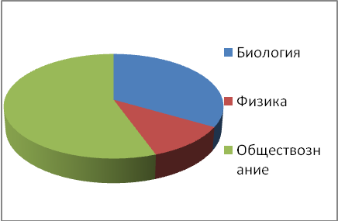
Выбор предметов за три года (% выпускников)
Предмет/Год | 2010 | 2012 | 2013
Химия | 20% | - | -
Физика | 10% | 25% | 12,5%
Обществознание | 20% | 62,5% | 62,5%
Биология | 50% | 12,5% | 37,5%

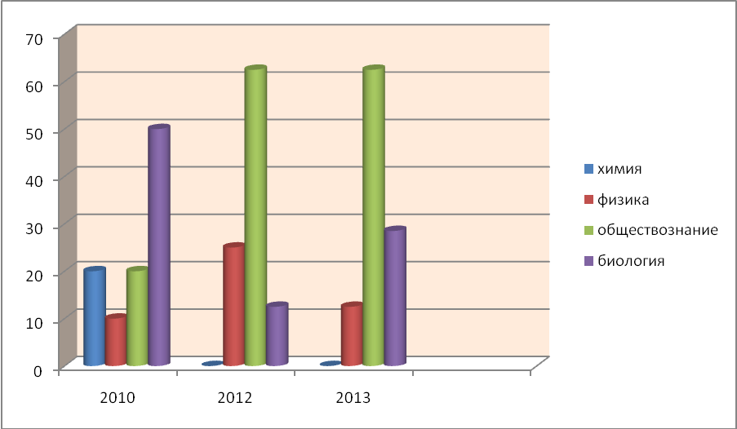
Общие сведения о результатах ЕГЭ
Всего выпускников в 11 (12) классах -16
Допущено к экзаменам -16
Прошли Г(И)А в форме ЕГЭ-15, в форме ГВЭ-1

№/№ | Предмет | Число участников  ЕГЭ | Пороговый  Балл по предмету | Средний балл по ОУ | Кол-во вып. не набравших порогового балла
 |  |  |  |  |  | До  50 бал. | 50-60  бал. | 61-65 бал. | 66-70  бал | 71-74  бал | 75-80  бал.  / свыше 80 б.
1. | Русский язык | 15 | 36 | 55,4 | - | 6 | 3 | 5 | - | - | 1
2. | Математика | 15 | 24 | 49,6 | 1 | 5 | 6 | 1 | 2 | - | -
3. | Биология | 6 | 36 | 49,1 | - | 4 | 1 | - | 1 | - | -
4. | Физика | 2 | 36 | 48 | - | 2 | - | - | - | - | 1
5. | Обществознание |  | 39 | 61,2 | - |  | 4 | 4 | 1 | 1 | -

Средний тестовый бал по предметам
Предмет/Год | 2010 | 2012 | 2013
Русский язык | 54,3 | 56,5 | 55,4
Математика | 43 | 46,3 | 50,27
Физика | 46 | 59 | 48
Обществознание | 43 | 53 | 61,2
Биология | 60 | 34 | 49,1

Приложение№15
Сведения о поступлении выпускников школы в 2013 году
Вузы | Название учебного учреждения | Количество поступивших
Вузы | Название учебного учреждения | 11 класс | 9 класс
 | Таганрогский государственный педагогический институт  Факультет начальных классов | 1
 | Таганрогский государственный педагогический институт  Факультет психологии и социальной педагогики | 1
 | Донской государственный технический университет  Экономический факультет | 1
 | Южный федеральный университет  Факультет социальной педагогики | 1
 | Институт управления бизнеса и права  Экономический факультет | 1
ССузы
 | Таганрогский медицинский колледж  фельдшер | 4
 | Таганрогский политехнический колледж | 1
 | Ростовский морской колледж им. Седова, судовождение | 1
 | Новочеркасский НТТУ, программист | 1
 | Механический колледж |  | 2
ПУ
 | Матвеево – Курганское ПУ -80 | 1 | 4
 | Таганрогское училище №32 |  | 2
Работают |  | 3 | 1
Дома |  |  | 2

Приложение№16
В 2012 -2013 учебном году организован школьный этап предметных олимпиад;

Количество обучающихся в общеобразовательном учреждении 242
В том числе количество обучающихся в 5-6-х классов 45
количество обучающихся в 7-8-х классов 42
количество обучающихся в 9-11-х классов___45_____
№ п/п | Предмет | Школьный этап
№ п/п | Предмет | Кол-во участников | Кол-во победителей | Кол-во  призеров
1 | Английский язык | 7 | 0 | 2
2 | Астрономия | - | - | -
3 | Биология | 25 | 0 | 5
4 | География | 6 | 0 | 3
5 | Информатика | - | - | -
6 | История | 22 | 1 | 1
7 | Литература | - | - | -
8 | Математика | 58 | 0 | 16
9 | Искусство МХК | 7 | 0 | 2
10 | Немецкий язык | - | - | -
11 | Обществознание | 12 | 0 | 1
12 | Основы безопасности жизнедеятельности | 12 | 1 | 1
13 | Право | - | - | -
14 | Русский язык | 62 | 0 | 8
15 | Технология | - | - | -
16 | Физика | 33 | 0 | 7
17 | Физическая культура | - | - | -
18 | Французский язык | - | - | -

№ п/п | Предмет | Ф.И.О.  ученика | Класс | Тип диплома
1. | Обществознание | Веронян Айкуш Азатовна | 11 | Призер
2. | История | Касумов Рафаэль Таги Оглы | 11 | Призер
3. | Математика | Белоглазова Людмила Шамильевна  Ефремова Наталья Игоревна  Веранян Айкуш Азатовна  Чапидзе Рита Гивиевна  Мазепина Анастасия Федоровна  Грайворонская Анастасия Николаевна  Перешеина Дарья Сергеевна  Новомлинскую Татьяна Николаевна  Фидирко Вера Евгеньевна | 8  8  11  11  11  10  10  7  7 | Призер  Призер  Призер  Призер  Призер  Призер  Призер  Призер  Призер
4. | Биология | Касумов Рафаэль Таги Оглы | 11 | Призер
5. | Русский язык | Юрченко Татьяна Николаевна  Грайворонская Анастасия Николаевна  Перешеина Дарья Сергеевна  Криушичева Екатерина Петровна | 8  10  10  11 | Призер  Призер  Призер  Призер
6. | Химия | Жусенко Алена Александровна | 9 | Призер
7. | МХК | Степаненко Евгений Антонович  Архипова Валерия Алексеевна | 11  10 | Победитель  Победитель
8. | Физика | Ефремова Наталья Игоревна  Суглобова Анастасия Николаевна  Веранян Айкуш Азатовна  Чапидзе Рита Гивиевна  Мазепина Анастасия Федоровна  Новомлинская Татьяна Николаевна | 8  8  11  11  11  7 | Призер  Призер  Призер  Призер  Призер  Призер
9. | ОБЖ | Касумов Рафаель Таги оглы  Жусенко Алена Александровна | 11  9 | Победитель
10. | География | Суглобова Анастасия Николаевна  Юрченко Татьяна Николаевна  Жданова Виктория Олеговна  Юрченко Татьяна Николаевна | 8  8  8 | Призер  Призер  Призер
11. | Английский язык | Суглобова Анастасия Николаевна | 8 | Призер
Ученики школы приняли участие в районных и областных конкурсах
2012 - 2013 учебного года:

№п/п | Название конкурса | Ф. И. ученика | Ф.И.О. учителя,  подготовившего ученика | класс | Место
1. | Участие в интеллектуальной игре «Русский медвежонок» | 59 человек | Маркина Е.А., Рассолова Н.Г., Сагайдачная В.П., Пужалин Э.Н., Пужалина Т.В. | 3-11 | участники
2. | Участие в игре- конкурсе «Гелиантус» | 29 человек | Королецки Е.Н. | 6-11 | участники
3. | Конкурс «Зеленая планета» | Обучающиеся 5 класса  Архипова В.  Веронян А.  Лаврова Р. | Ерохина О.П.  Селезнева Л.А.  Королецки Е.Н.  Ерохина О.П. | 5  10  11  6 | I место  I место  Участник  участник
4. | Конкурс сочинений «Гордость и слава Матвеево – Курганского района» | Щербак А.  Прокопченко М.  Жусенко А. | Пужалин Э.Н. | 9  9  9 | Призер  Участник  участник
5. | Конкурс экологических проектов | Мазепина А. | Королецки Е.Н. | 11 | призер
6 | Районный конкурс «Папа, мама, я – спортивная семья» | Ткаченко В. | Щербак Л.В. | 1Б | 4
7. | Экологический фестиваль |  | Королецки Е.Н. | 6,8,9 | участники
8. | Предметная олимпиада для 4 класса (муниципальный уровень) | Калугина П.  Казимиров М. | Рассолова Н.Г. | 4 | III место  участник
9. | Олимпиада по математике «Кенгуру» |  | Сидоренко С.Б.  Рассолова Н.Г.  Маркина Е.А.  Короткая С.В.  Селезнева Л.А.  Щербина Н.Н. | 2-11 классы | участники
10. | Районный конкурс проектов | Ефремова Н.  Ефремова Л. | Гордиенко И.А. | 8А | участники
11. | Районный смотр готовности отрядов ЮИД |  | Щербак Л.В. |  | призеры
12. | Безопасное колесо | 4-5 классы | Гордиенко И.А. |  | участники
13. | Конкурс юных чтецов «Живая классика» | Чмелева А.  Поддубный А.  Симонов Ю. | Пужалина Т.В. | 6 | Призер  Участник  участник
14. | Конкурс ученических работ «Математическая копилка», номинация «Создание сайта» | Степаненко Е. | Щербина Н.Н. | 11 | I место
15. | Фестиваль творческих идей «Интеграция физики с предметами естественно – научного цикла в рамках информационного ресурса» | Веронян А.  Степаненко Е. | Щербина Н.Н. | 11  11 | Участник  участник
16. | Предметная олимпиада | Перешеина Д. (русский язык)  Касумов Р. (ОБЖ) | Пужалина Т.В.  Гордиенко И.А. | 10 | Призер  призер
17. | Районный конкурс пулевой стрельбы
18. | Конкурс рисунков «Мама милая моя» | ЛавроваР.  Пряничникова А.
19. | Конкурс рисунков «Матвеево – Курганский район: взгляд из настоящего | Лаврова Р.
20. | Конкурс строя и песни
21. | Районный фестиваль «Юные поэты Миусского края» | Перешеина Дарья, | Пужалина Т.В. | 10 | Участник, награждена грамотой главы Матвеево –Курганского района
22. | Конкурс «Образ героя шахматного королевство» | Лаврова Екатерина | Кавалерист Н.А. | 1А | I место
23. | Фотоконкурс «Мая малая родина Матвеево – Курганский район» | Зыков Александр  Селезнев Виктор | Короткая С.В.  Кавалерист Н.А. | 2Б  1А | I место  I место
24. | Конкурсы сочинений «Если бы я был начальником ГИБДД»,  «История семьи в истории России» | Мирющенко Наталья  Безлуцкая Наталья | Рассолова Н.Г. | 4 | участники
25. | Конкурс рисунков «Моя малая родина – Матвеево – Курганский район « | Зыков Александр | Короткая С.В. | 2Б | участник
26. | Конкурс «Достижение успеха» «Школьные старты» | 17 человек  37 | Кавалерист Н.А.,  Васильева С.С.  Рассолова Н.Г.,  Сидоренко С.Б.,  Короткая С.Б.,  Маркина Е.А. | 1 кл.  2-4 | участники
27. | Всероссийский конкурс «Классики» | 42 | Кавалерист Н.А.,  Васильева С.С.  Рассолова Н.Г.,  Сидоренко С.Б.,  Короткая С.Б.,  Маркина Е.А. | 1-4 | участники
27. | Олимпиада по английскому языку | 33 | Лаврова Ю.С. | 2-4 кл. | участники
28. | Первенство района по футболу | Сборная школы | Первушин С.А. |  | II место
29. | Первенство района по мини- футболу среди 4-5 классов | Сборная школы | Первушин С.А. |  | IV место
30. | Районная военно – спортивная эстафета | Сборная школы | Первушин С.А. |  | IV место
31 | Кросс- эстафета | Сборная школы | Первушин С.А. |  | V место
32 | Военно – спортивная игра «Орленок» | Сборная школы | Первушин С.А. |  | V место
33 | Всероссийская предметная олимпиада по иностранному языку | Васильев Н.,  Шарипова Е. | Лаврова Ю.С.,  Сидоров К.С. | 2-4 кл.  19 чел. | III место по Ростовской области,IV место по России

Приложение 17

